~Devinettes sur Paris~
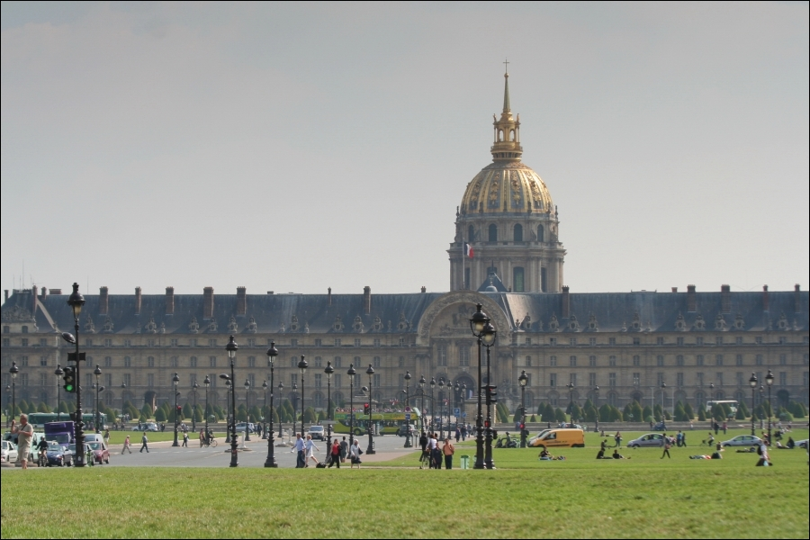
Ce lieu avait pour vocation d'accueillir les soldats hors d'état de servir ou trop âgés. Depuis 1905, ce somptueux monument abrite le musée de la Guerre. Les Invalides
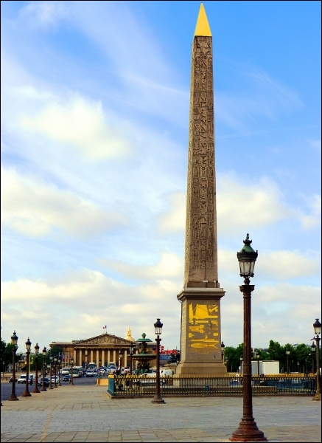
C'est un des plus vieux monument de Paris. Recouvert de hiéroglyphes, il a été offert en 1831 à la France par le vice-roi d'Égypte Mehmet Ali. L'obélisque de Louxor
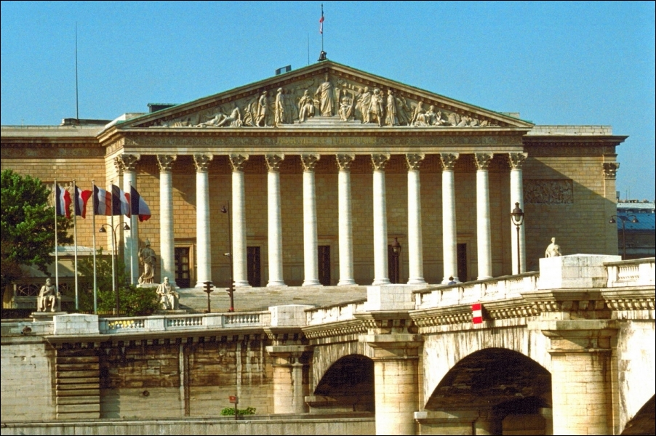
Édifié entre 1722 et 1728, ce lieu, plusieurs fois transformé, accueille depuis 1795 les représentants du peuple rassemblés sous le terme « Assemblée Nationale ». Le palais Bourbon
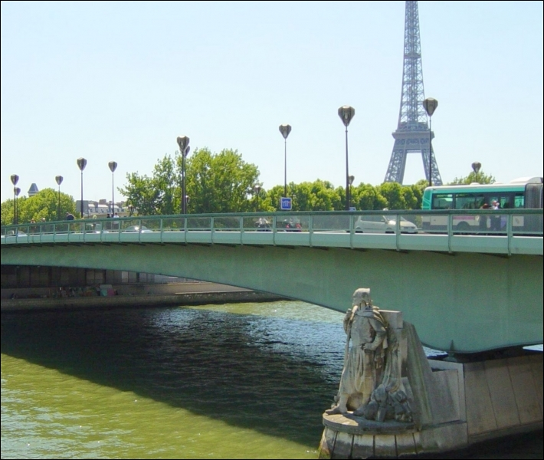
Inauguré par Napoléon III en 1856, ce pont rend hommage aux régiments ayant combattu lors de la guerre de Crimée. Un de ses éléments permet d'indiquer le niveau des crues de la Seine. Le pont de l'Alma
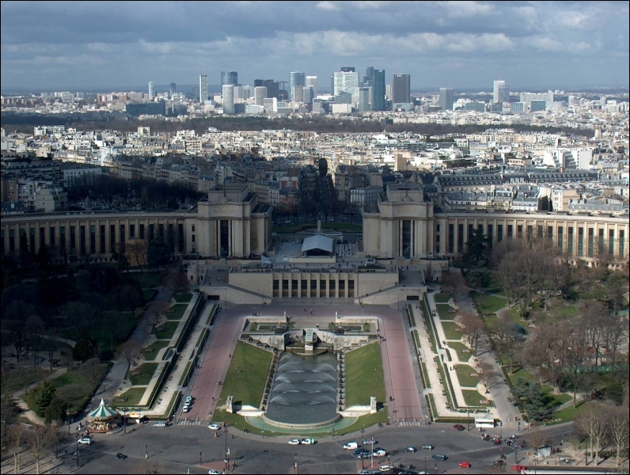
Au XIXe siècle, Napoléon avait envisagé de construire sur ce site une demeure pour son fils puis les révolutionnaires de 1848 pensèrent y édifier un monument pour le peuple. Le Trocadéro
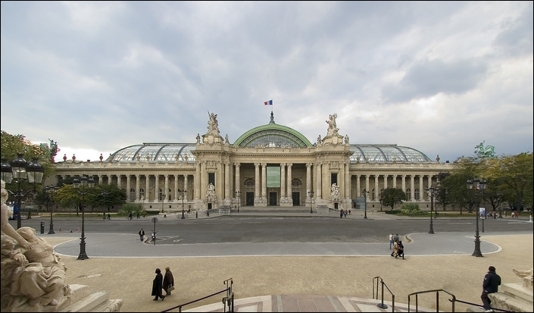
Sa voûte de verre est une merveille de grâce et de légèreté posée sur une armature métallique de 8 500 tonnes. Avant tout dédié aux beaux-arts, ce lieu abrite d'autres manifestations. Le Grand Palais
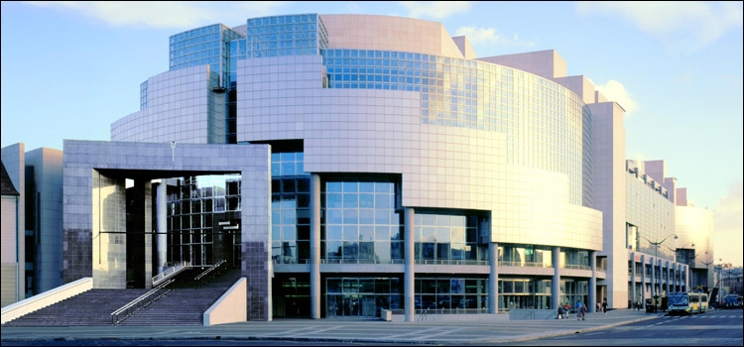
Bâti à l'emplacement d'une ancienne gare, ce bâtiment, à la façade gris argenté et transparente, faisait partie des « grands travaux » du président François Mitterrand. L'opéra de la Bastille
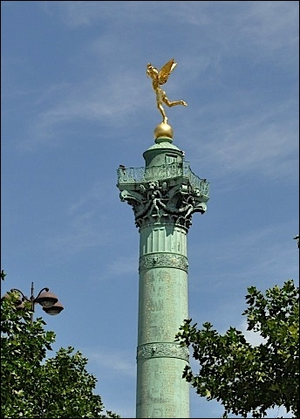
En 1833, Louis-Philippe fait élever une colonne en bronze au centre de la place de la Bastille en l'honneur des révolutionnaires morts lors des Trois Glorieuses. La colonne de Juillet
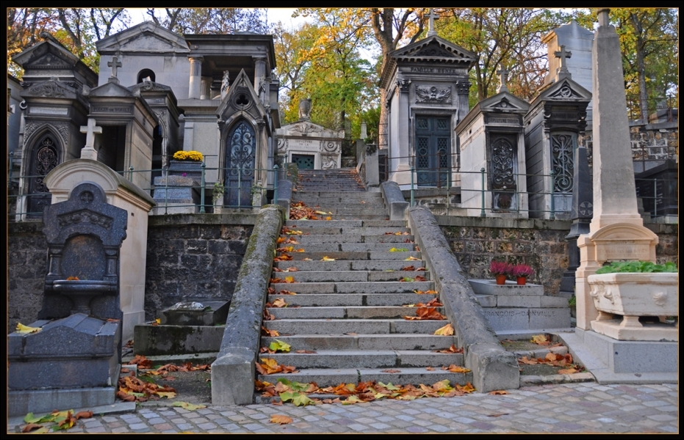
Ce cimetière est le plus grand et le plus célèbre de la capitale. Il est situé dans le 20ème arrondissement et s'étend sur une surface de 44 hectares. Le cimetière du Père Lachaise
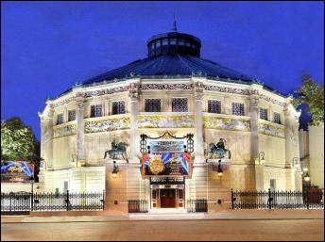
Inauguré en 1852 sous le nom de cirque Napoléon, ce bâtiment a été construit en trois mois par Jacques Hittorff à l'initiative de Louis Dejean, propriétaire d'un cirque. Le cirque d'hiver
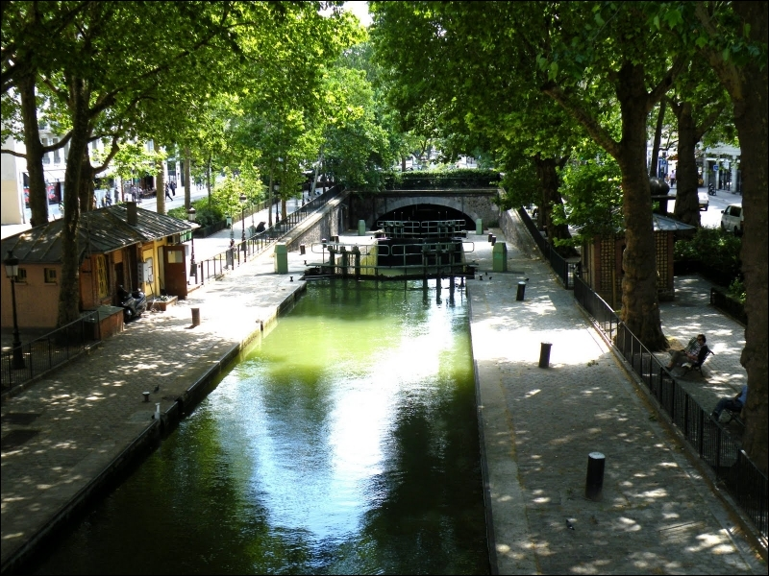
Long de 4, 5 km, ce canal, inauguré en 1825, relie le bassin de l'Arsenal au bassin de la Villette. Le canal Saint-Martin
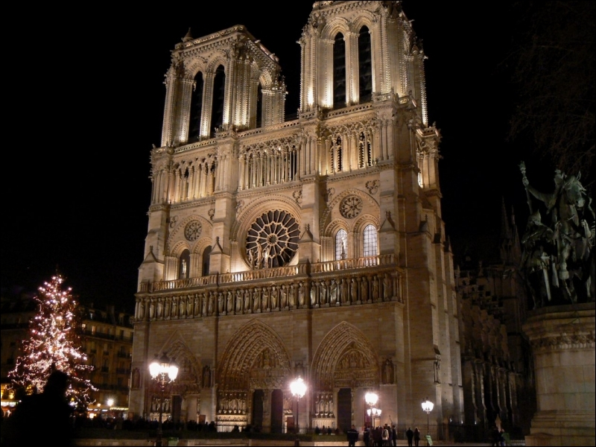
Joyau de l'île de la Cité, cette cathédrale, dédiée à la Vierge, vit ses travaux débuter en 1163, sous l'impulsion de l'évêque Maurice de Sully. Elle fut achevée en 1345. La cathédrale de Notre-Dame de Paris
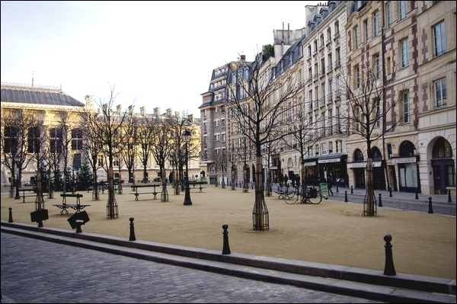
Aménagée en 1607 à l'emplacement du jardin du palais de la Cité, cette place royale a été baptisée en l'honneur du dauphin, futur roi Louis XIII. La place Dauphine
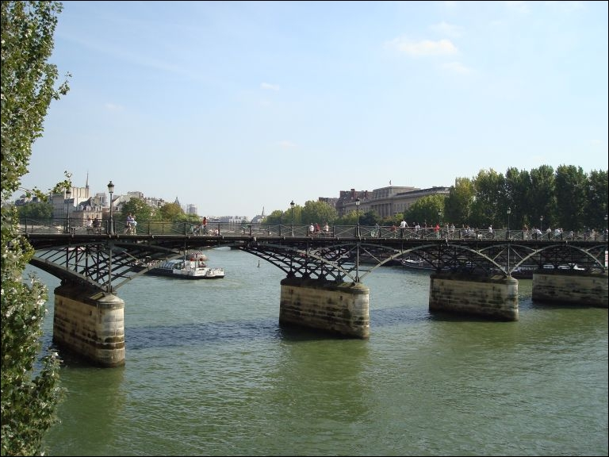
Niché au cœur de Saint-Germain des Prés, sanctuaire de la culture, ce pont porte bien son nom. Sa passerelle relie l'Institut de France à la Cour Carrée du Louvre. Le pont des Arts
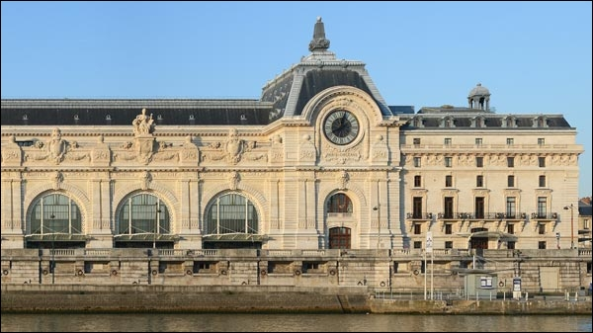
Construite par Victor Laloux pour l'Exposition universelle de 1900, cette gare, menacée de destruction au début des années 1970, est métamorphosée en palais des arts. Musée d'Orsay

